Python移动端开发环境搭建指南

目录

一、 安装Android开发环境 2

1. Java环境安装 2

2. 安装android adt & SDK 5

3. SDK Manager安装模拟器 8

4. 安装SDK Platform-Tools 12

二、Python 13

三、安装node.js 14

四、安装.net framework 16

五、appium在线安装 17

六、安装Appium-Python-Client 21

# 一、 安装Android开发环境

## 1. Java环境安装

Java 环境分JDK 和JRE ，JDK就是Java Development Kit.简单的说JDK是面向开发人员使用的SDK，它提供了Java的开发环境和运行环境。JRE是Java Runtime Enviroment是指Java的运行环境，是面向Java程序的使用者，而不是开发者。

双击下载的JDK ，设置安装路径。这里我们选择默认安装在

D:\Program Files (x86)\Java\jdk目录下。

下面设置环境变量：

“我的电脑”右键菜单--->属性--->高级--->环境变量--->系统变量-->新建..

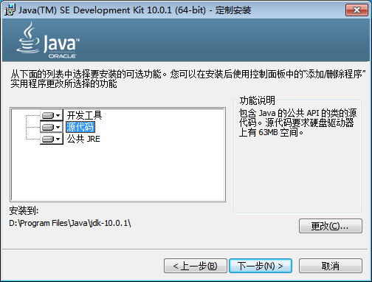

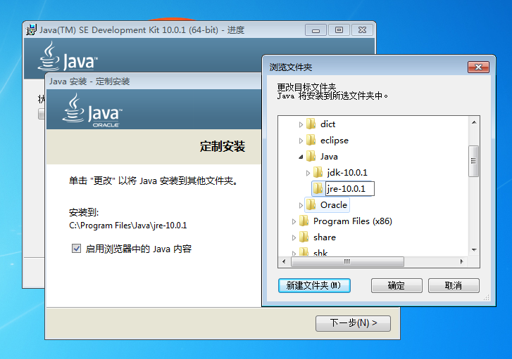

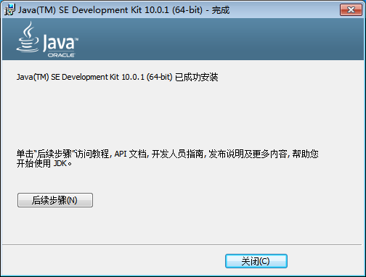

|  |
| --- |
| 变量名：JAVA_HOME  变量值：D:\Program Files (x86)\Java\jdk  变量名：CALSS_PATH  变量值：.;%JAVA_HOME%\lib\dt.jar;%JAVA_HOME%\lib\tools.jar; |

**注意变量值前面有一个点，复制的时候注意！！**

找到path变量名—>“编辑”添加：

|  |
| --- |
| 变量名：PATH  变量值：%JAVA_HOME%\bin;%JAVA_HOME%\jre\bin; |

在Windows命令提示符下验证java是否成功：

在Windows命令提示符下验证java是否成功：

[复制代码](javascript:void(0);)

……

C:\Users\fnngj>java

用法: java [-options] class [args...]

(执行类)

或 java [-options] -jar jarfile [args...]

(执行 jar 文件)

其中选项包括:

-d32 使用 32 位数据模型 (如果可用)

-d64 使用 64 位数据模型 (如果可用)

-server 选择 "server" VM

-hotspot 是 "server" VM 的同义词 [已过时]

默认 VM 是 server.

……

C:\Users\fnngj>javac

用法: javac <options> <source files>

其中, 可能的选项包括:

-g 生成所有调试信息

-g:none 不生成任何调试信息

-g:{lines,vars,source} 只生成某些调试信息

-nowarn 不生成任何警告

-verbose 输出有关编译器正在执行的操作的消息

-deprecation 输出使用已过时的 API 的源位置

-classpath <路径> 指定查找用户类文件和注释处理程序的位置

-cp <路径> 指定查找用户类文件和注释处理程序的位置

……

[复制代码](javascript:void(0);)

java命令可以运行class文件字节码。

javac命令可以将java源文件编译为class字节码文件

## 2. 安装android adt & SDK

Android SDK：

Android SDK提供了你的API库和开发工具构建，测试和调试应用程序，Android。简单来讲，Android SDK 可以看做用于开发和运行Android应用的一个软件。

|  |
| --- |
| 扩展理解：  ADT(Android Development Tools)： 目前Android开发所用的开发工具是Eclipse，在Eclipse编译IDE环境中，安装ADT，为Android开发提供开发工具的升级或者变更，简单理解为在Eclipse下开发工具的升级下载工具。adt只是一个eclipse的插件，里面可以设置sdk路径  SDK(Software Development Kit)： 一般是一些被软件工程师用于为特定的软件包、软件框架、硬件平台、操作系统等建立应用软件的开发工具的集合。在Android中，他为开发者提供了库文件以及其他开发所用到的工具。简单理解为开发工具包集合，是整体开发中所用到的工具包，如果你不用Eclipse作为你的开发工具，你就不需要下载ADT，只下载SDK即可开发。SDK可以自己编译，在linux环境下通过make命令进行，耗时比较长，需要有耐心哦亲。。。然后我们可以把自己编译的SDK通过ADT导入eclipse。在此基础上可以对源码包进行修改，比如修改android system/app/phone.apk中的源码， |

通过官方地址下载：<http://developer.android.com/sdk/index.html>

当然，我不能保证你可以访问到这个地址，原因你懂的！

还是去网盘复制吧

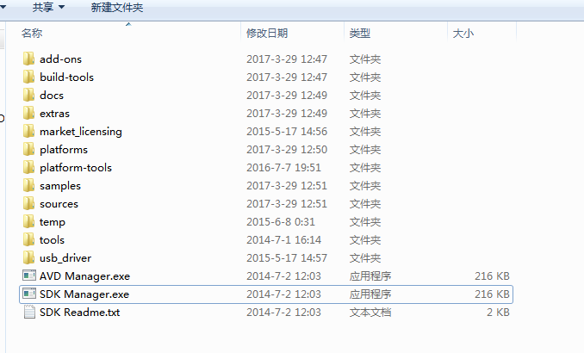

下面设置Android环境变量，方法与java环境变量类似。我本机的目录结果为：

D:\android\android-sdk-windows

下面设置环境变量：

“我的电脑”右键菜单--->属性--->高级--->环境变量--->系统变量-->新建..

|  |
| --- |
| 变量名：ANDROID_HOME  变量值：D:\android\android-sdk-windows |

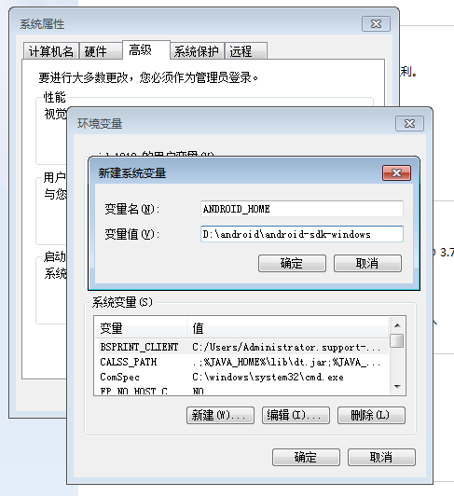

找到path变量名—>“编辑”添加：

|  |
| --- |
| 变量名：PATH  变量值：;%ANDROID_HOME%\platform-tools;%ANDROID_HOME%\tools; |

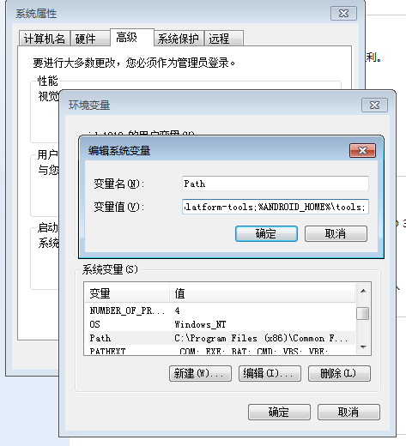

## 3. SDK Manager安装模拟器

双击启动SDK Manager.exe 程序。

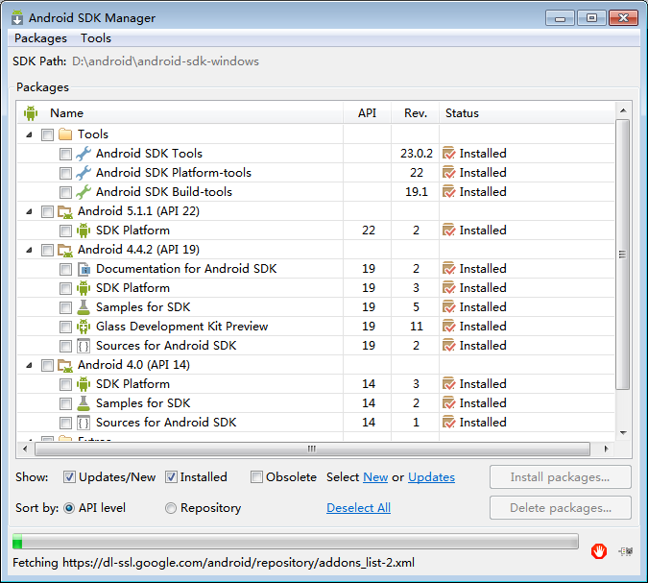

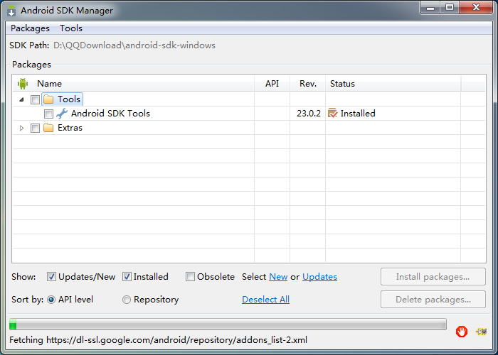

当然，我不能保证你SDK可以更新。所以，这里推荐一个网站：<http://www.androiddevtools.cn/>

它提供了国内的代理，以及各种开发工具的安装。

在Android SDK Manager 的菜单栏上点击“Tools”---->“Options...”设置相关代码，如下图：

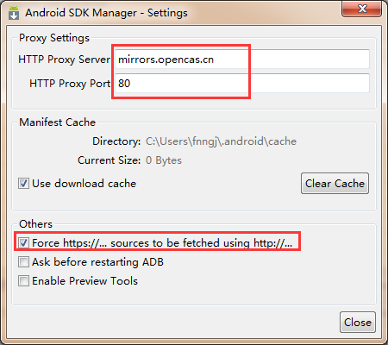

然后，就可以更新了：

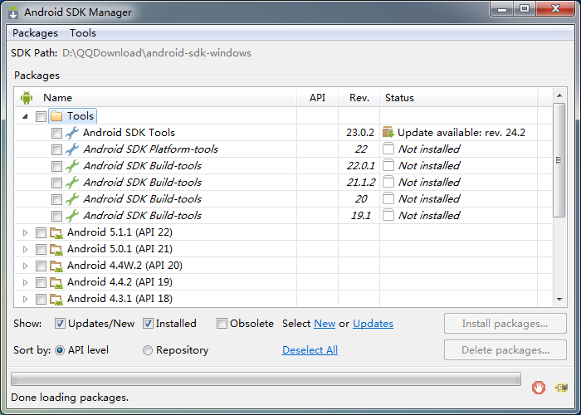

## 4. 安装SDK Platform-Tools

　　Android SDK Platform-tools 是版本有区别的工具文件夹，里面有adb 、aapt、fastboot 等工具包。在AndroidDevTools.cn 网站上找到Android SDK Platform-tools下载链接。

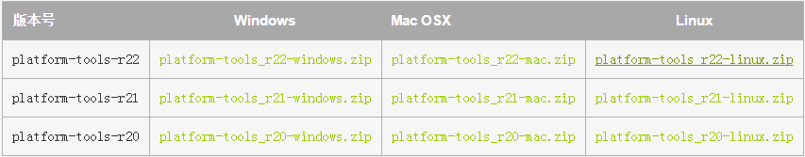

　　把解压出来的 platform-tools 文件夹放在 android sdk 根目录下，并把 adb所在的目录添加到系统 PATH 路径里(这个我们在设置android环境变量时已经添加)。

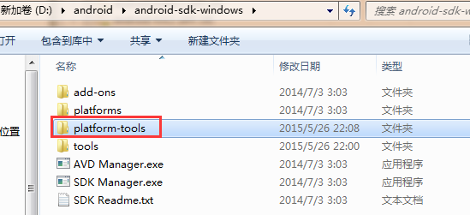

# 二、Python

　　Appium Client是对webdriver原生api的一些扩展和封装。它可以帮助我们更容易的写出用例，写出更好懂的用例。

　　Appium Client是配合原生的webdriver来使用的，因此二者必须配合使用缺一不可。

　　在本文档的开始已经介绍Appium支持多种编程语言编写自动化测试脚本，由于我个人熟悉Python语言，所以选择Python语言来编写自动化测试脚本。

　　访问Python官方网站：[https://www.Python.org/](https://www.python.org/)

下载Python3.6；对于Windows用户来说，如果你的系统是32位的请选择x86版本，如果是64位系统请选择64版本进行下载。下载完成会得到一个以.msi为后缀名的文件，双击进行安装。安装方法参考文档：

\\hzhe003a\DFS\DIDA3090\SW group Radio\Test\06_最佳实践与经验总结\1-Test_Automation\RN1_Automatic_Test_Tools\Appium自动化框架

安装完成后将D:\python和D:\python\Scripts，添加到环境变量path下

打开cmd输入python,出现版本号，然后输入print("helloworld!")这样python就是安装好了。

# 三、安装node.js

1.下载官网地址：[https://nodejs.org/en/download/23](https://nodejs.org/en/download/)

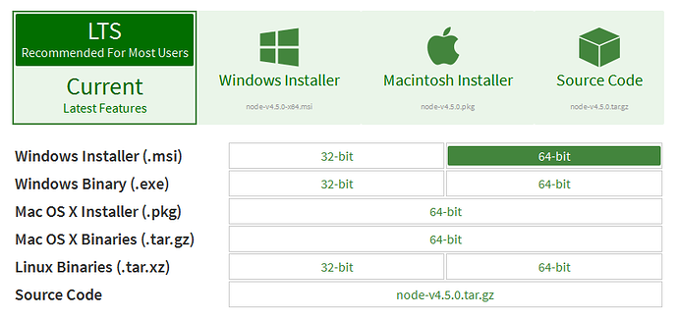

2.下载后一路傻瓜式安装，安装完成后，运行cmd，输入node –v查看版本号，然后输入npm

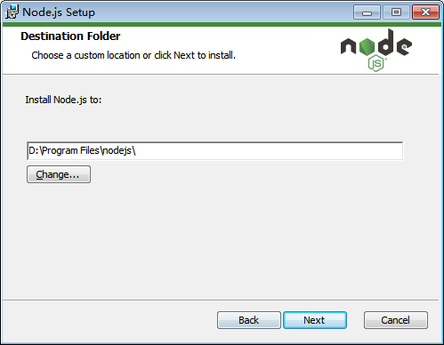

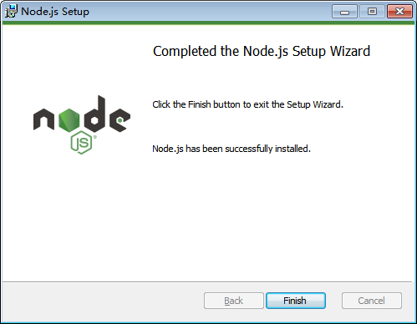

3.出现如上图信息，表示node.js安装成功。npm是一个node包管理和分发工具，有了npm，后面就可以输入指令在线安装appium

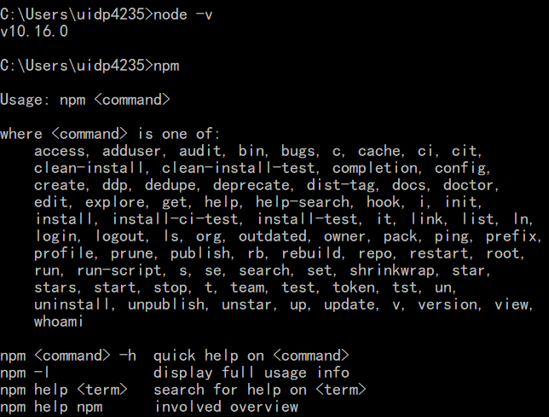

# 四、安装.net framework

1.Appium是用.net开发的，所以需要安装.net framework4.5，下载地址：[https://www.microsoft.com/zh-cn/download/details.aspx?id=3065332](https://www.microsoft.com/zh-cn/download/details.aspx?id=30653)，同样下不到的Y盘上有。

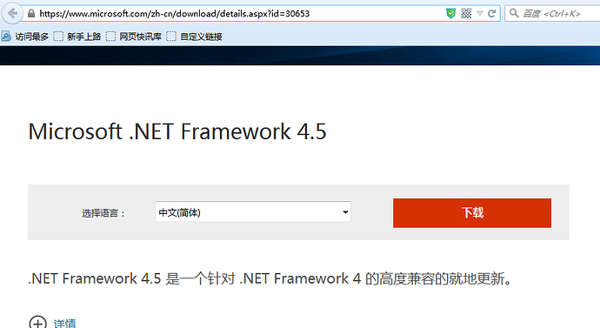

# 五、appium在线安装

先输入：npm install -g cnpm --registry=https://registry.npm.taobao.org

再输入：cnpm install -g appium --no-cache

这里下载会比较慢，是通过淘宝的一个工具下载的，不然直接用npm需要翻墙的。

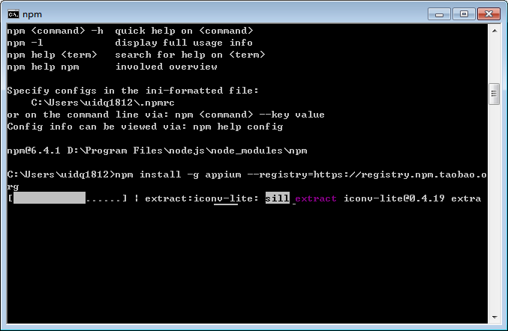

如果安装过程中报下面这个错，就是还有一个组件没有装，网盘上最大的那个文件就了。

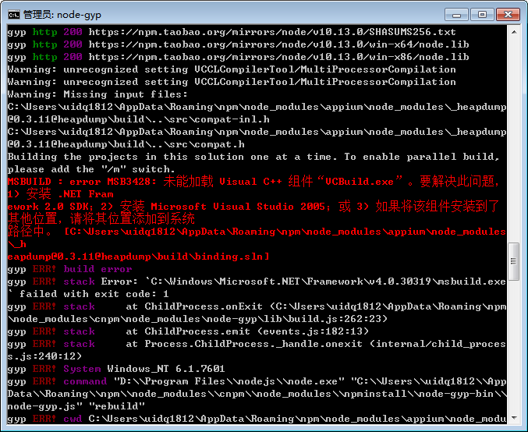

安装过程是这样的，装完之后重新输入上面安装appium的命令

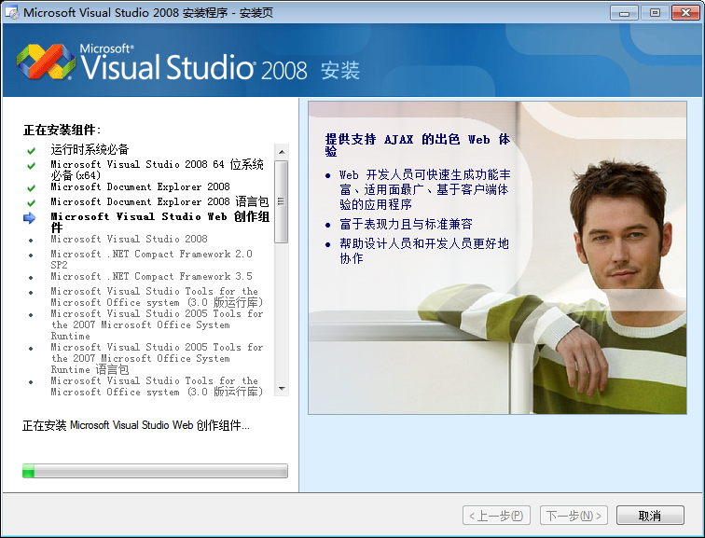

再次安装appium可能会出现下面这个报错，没关系，还是可以用的，目前官方还没有解决这个问题。

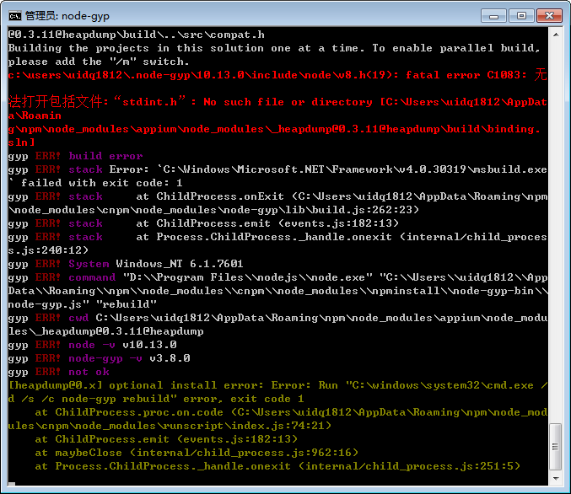

装完之后，同样的方法安装appium-doctor，检查一下装好了没有，

输入命令cnpm install -g appium-doctor

装完之后就输入appium-doctor看看，结果如下：

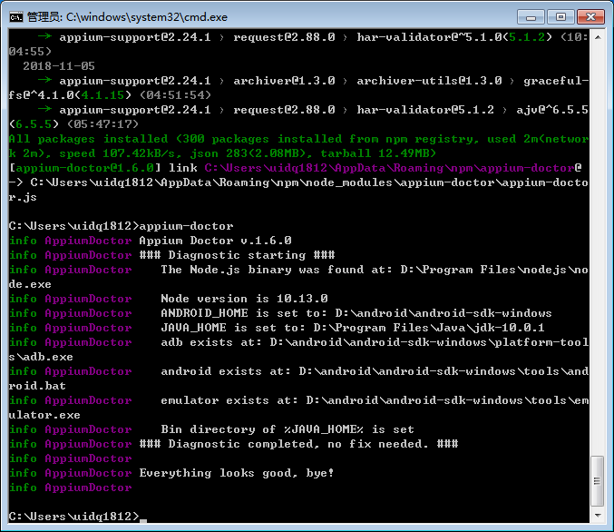

# 六、安装Appium-Python-Client

1.前面python环境安装，已经准备好pip了，所以这里直接打开cmd，输入：pip install Appium-Python-Client  
 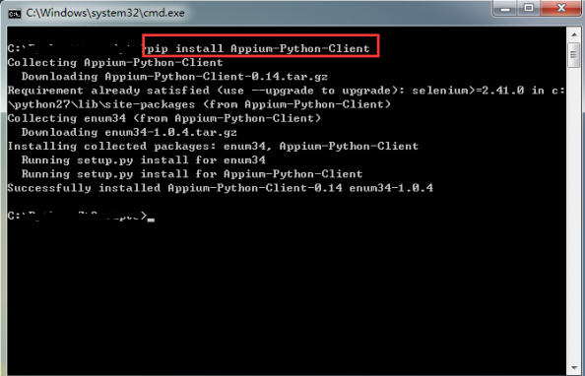

如果报错，就是pip环境没有配置。